일반물리실험 3주차 레포트

실험 3
-힘의 평형-

20221585 유재혁
실험 3 힘의 평형
1. 실험목적
힘의 벡터에 관하여 합성, 분해 그리고 힘의 평형조건에 관하여 이해합니다.
2. 원리
물체의 평형상태가 되기 위해서는 2가지 조건이 필요합니다.
2-1) 제 1 평형조건 : 정지 또는 등속 직선 운동상태에 관하여, 모든 외력의 합이 0이 되어야 하므로 수식으로 나타내면,
$$\sum{F=0}$$
2-2) 제 2 평형조건 : 정지 또는 등속회전 운동상태에 관하여, 즉 토크의 합이 0이 되어야 하므로 수식으로 나타내면,
$$\sum{τ=0}$$
이 두 조건을 충족을 해야합니다.

3. 데이터 정리
3-1) 질량고정실험
 | 질량(고 정) |  |  | 각(측 정) |  |  | 각(이론) |  |  | 각(작도) |  |  | 오차
 | $$M_{a}$$ | $$M_{b}$$ | $$M_{c}$$ | $$θ_{A}$$ | $$θ_{B}$$ | $$θ_{C}$$ | $$θ_{A}$$ | $$θ_{B}$$ | $$θ_{C}$$ | $$θ_{A}$$ | $$θ_{B}$$ | $$θ_{C}$$
1 | 50 | 50 | 50 | 120 | 120 | 120 | 120 | 120 | 120 | (0,0) | (2.0,3.46) | (4,0) | 0
2 | 50 | 50 | 90 | 150 | 150 | 60 | 150 | 150 | 60 | (0,0) | (5.95,3.49) | (4,0) | 0
3 | 70 | 70 | 100 | 135 | 135 | 90 | 135 | 135 | 90 | (0,0) | (3.91,4.0) | (4,0) | 0
4 | 60 | 60 | 120 | 165 | 165 | 30 | 165 | 165 | 30 | (0,0) | (7.37,2.15) | (4,0) | 0
각(작도)는 좌표평면 위의 좌표로 나타내었습니다.

3-1)작도그림
(1)
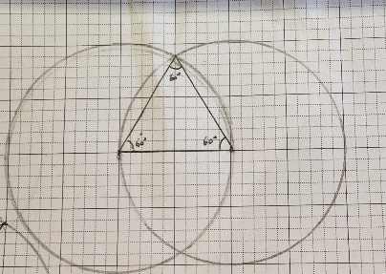
(2)
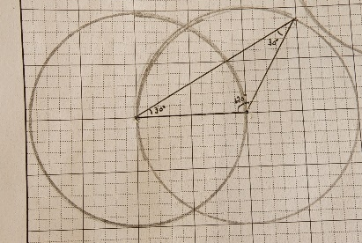
(3)
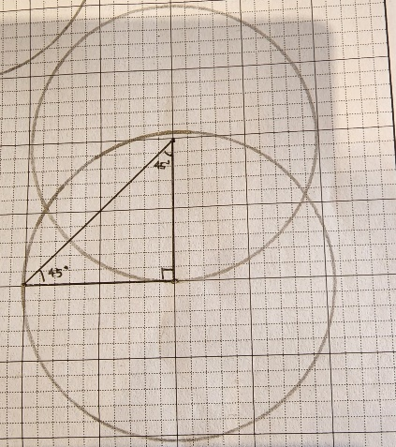
(4)
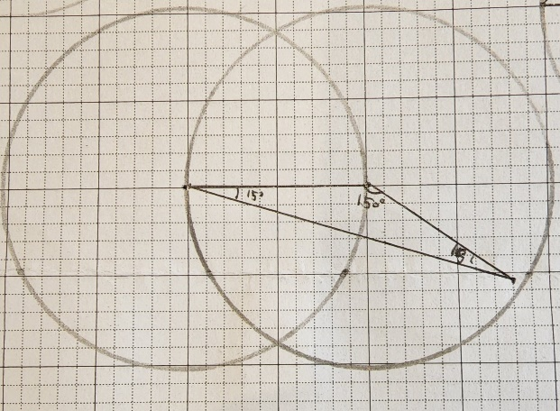

3-2)각도고정 실험
 | 각(고 정) |  |  | 질량(측 정) |  |  | 질량(이 론) |  |  | 질량(작 도) |  |  | 오차  ($M_{c}$)
 | $$θ_{A}$$ | $$θ_{B}$$ | $$θ_{C}$$ | $$M_{a}$$ | $$M_{b}$$ | $$M_{c}$$ | $$M_{a}$$ | $$M_{b}$$ | $$M_{c}$$ | $$M_{a}$$ | $$M_{b}$$ | $$M_{c}$$
1 | 90 | 150 | 120 | 70 | 30 | 60 | 70 | 32.4 | 59.9 | (0,0) | (0.6.93) | (4,0) | 0.1
2 | 100 | 130 | 130 | 60 | 45 | 45 | 65 | 45.5 | 45.5 | (0,0) | (0.69,3.94) | (4.0) | 0.5
3 | 110 | 115 | 135 | 65 | 60 | 50 | 65 | 62.5 | 47.6 | (0,0) | (1.07,2.93) | (4.0) | 17.4
4 | 110 | 100 | 150 | 50 | 55 | 25 | 50 | 52.7 | 24.2 | (0,0) | (0.69,1.91) | (4.0) | 0.8
5 | 120 | 160 | 80 | 40 | 50 | 45 | 40 | 12.7 | 20.9 | (0,0) | (5.74,9.95) | (4.0) | 24.1
질량(작도)는 좌표평면 위의 좌표로 나타내었습니다.
오차는 질량 $M_{c}$를 중심으로 계산하였습니다
3-2 작도그림
(1)
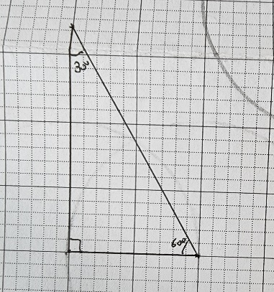
(2)
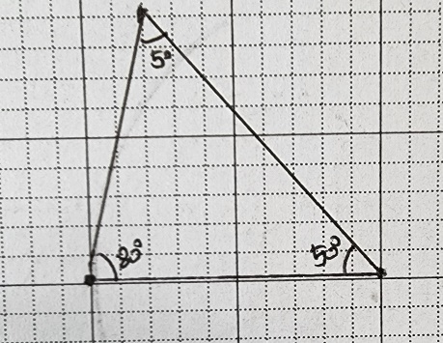
(3)
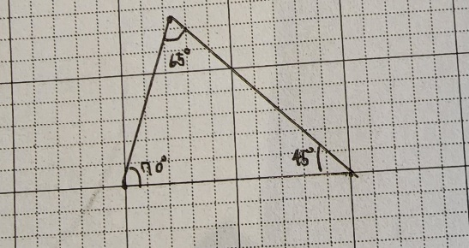
(4)
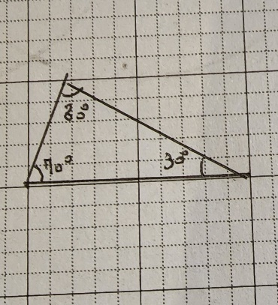
(5)
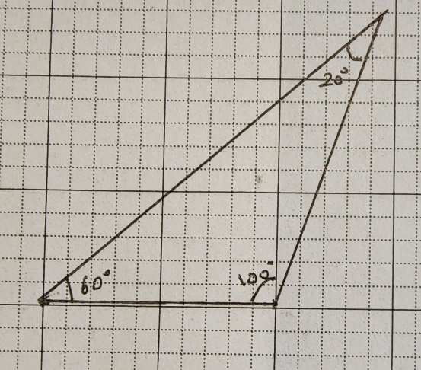

4. 결과분석

4-1) 질량고정 실험
질량고정 실험에서는 도식법에 의한 벡터합성을 통하여서 이론 값을 구합니다. 벡터를 평행이동하여서 평행사변형을 만든 다음에, 두 벡터의 합성값을 더한 벡터값을 확인할 수 있습니다.
삼각형, 즉 내각의 크기는 삼각형이 만들어진는 조건을 충족할 경우 구할 수 있습니다.
(삼각형의 SSS조건(변 3개 구성)을 통하여 확정이 가능합니다.)
유효숫자를 처리하는 과정으로 인하여, 데이터 정리표에는 오차값이 대부분 0으로 책정되었습니다.

4-2) 각도고정 실험
삼각형의 내각을 구하는 경우에는 ASA조건(각2개 변1개 구성)을 통하여 구할 수 있었습니다.
데이터 정리표에서는, 실험 1,2,4회에는 오차율이 적게 나왔지만, 3,5에서는 오차값이 많이 나왔는데, 이는 벡터의 합으로 결정이 되기에 추의 질량의 무게가 이론값 배정이 되었다고 생각이 듭니다.

5)질문
5-1 합성대를 수평으로 하지 않고 실험을 하게 되었을 때 분석이 곤란해지는 이유는 무엇인가?

합성대를 수평으로 맞추지 않으면 힘의 균형이 쏠리고, 각각의 추에 대하여 적용되는 주변환경의 힘(경사각을 $θ$라고 할 경우에, $mg\sin{θ}$의 힘이 추가로 작용하게 됩니다.)이 달라지기에 이론값과 오차가 큰 실험결과가 나올 수 있습니다.

5-2 실험으로 측정한 값을 측정법이라 한다. 작도법으로 측정한 값과 오차가 생기는 이유는 무엇인가?

오차가 발생하였다면, 아마도 추의 무게랑 경사, 그리고 주변환경의 영향이 반영되기 때문에, 추의 무게가 조금이라도 다른 경우, 즉 실험에 사용한 추의 무게(표시는 50g)가 50g이 아닌 50.2g등과 같이 무게가 증가되었거나 49.8g처럼 감소되는 경우도 영향을 미쳤다고 생각이 됩니다.
또한 합성대의 눈금을 통해서 각각의 위치를 지정하였는데, 이 부분에 관하여서도 이론값과 달라지게 한 요인 중 하나라고 생각이 됩니다.

6. 토의
6-1 결론
이 실험의 목적은 힘의 평형과 벡터합성을 관찰하는게 주요 목적이기에, 실험을 진행하면서 힘의 평형을 확인을 하였지만, 정밀하게 측정이 되지 않았기에 각도고정 실험에서 오차가 많이 나왔습니다.

6-2 실험개선방한
실험을 정밀하게 측정할 수 있는 장치나 도구 등을 마련하고, 결과를 어떻게 처리하는지(유효숫자를 어디서 할지)에 관하여 보다 구체적인 실험값을 얻을 수 있게 계산이 가능한 소수점 자리수까지 고려하면 괜찮을 것 같습니다.

7 참고문헌
-일반물리학 실험 매뉴얼(https://physlab.sogang.ac.kr/physlab/1048.html)
-서강대학교 물리학과 정리노트
(https://physics.sogang.ac.kr/physics/physics08_1.html)

